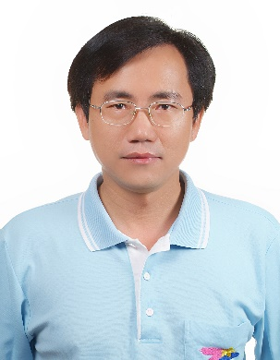
國立成功大學
工程科學系〈所〉
黃悅民 特聘教授

黃悅民教授目前是國立成功大學特聘教授，任職於工程科學系暨研究所。黃教授曾經擔任嘉南藥理科技大學 特聘教授兼健康暨資訊學院院長，他的學術專長包括數位學習、多媒體與網際網路科技應用。黃教授至今發表超過200篇學術期刊論文，並擔任多本期刊論文主編與編輯。近五年，其Google citations 超過3500次，並指導學生榮獲全國性相關比賽得獎二十餘次，且多次獲平面與電視媒體報導。更特別的是，黃教授在未來智慧屋研究領域曾獲著名美國「今日科學」(ScienceDaily) 網站專文報導，他並於100年榮獲國科會「研究傑出獎」殊榮。目前他的主要研究計劃為「發展智慧型雲端化學習歷程之多媒體電子書學習系統」、「發展前瞻性電子書環境應用於工程教育課程」，且擔任科教處「工程教育與創新設計人才培育研究規劃推動計劃」召集人。

